Broj: 01-12-4/26
Datum: 27. 04. 2026. godine

ČLANICE UNIVERZITETA U SARAJEVU
N/p dekana/direktora, zaposlenih i studenta

Predmet: Informacija o aktivnostima i stavu Senata Univerziteta u Sarajevu u vezi sa prijedlogom Regulacionog plana „Kvadrant C – Marijin Dvor“, dostavlja se

Poštovane kolegice i kolege,

Nakon višemjesečnih pokušaja da se kroz konstruktivan dijalog iznađe adekvatno rješenje, Senat Univerziteta u Sarajevu je na vanrednoj sjednici održanoj 15.04.2026. godine donio Zaključak kojim se obraća Gradskom vijeću Grada Sarajeva povodom prijedloga Regulacionog plana „Kvadrant C – Marijin Dvor“ u kojem smo pozvali vijećnice i vijećnike Gradskog vijeća Grada Sarajeva da u okviru svojih nadležnosti prijedlog Regulacionog plana „Kvadrant C – Marijin Dvor“, dostavljen putem Gradonačelnika kao predlagača i nosioca pripreme, ne razmatraju i ne usvoje u predloženom obliku te vrate nosiocu izrade, Zavodu za planiranje razvoja Kantona Sarajevo, imajući u vidu da predložena planska rješenja u dijelu koji se odnosi na zemljište u vlasništvu Univerziteta u Sarajevu nisu usaglašena sa pitanjem svakodnevne sigurnosti, interesima i razvojnim potrebama Univerziteta. Nažalost, uprkos našim detaljno obrazloženim primjedbama tokom javne rasprave, predloženi plan i dalje predviđa izgradnju saobraćajnica i parking prostora na zemljištu Univerziteta u Sarajevu kojim se neposredno i ozbiljno ugrožava sigurnost naših studenata i uposlenika, razbija jedinstvenu funkcionalnu i istraživačku cjelinu Univerziteta, kompromituje viziju zelenog i otvorenog Kampusa, te stavljaju interesi kapitala ispred javnog dobra.

Imajući u vidu intenzitet svakodnevnog kretanja studenata i zaposlenika između ovih objekata, predloženo rješenje predstavlja neprihvatljiv rizik po sigurnost od saobraćajnih incidenata i narušava osnovne uslove sigurnog akademskog okruženja.
Cijenimo važnim naglasiti da prijedlog Regulacionog plana „Kvadrant C – Marijin Dvor“ između ostalog podrazumijeva:
- izgradnju sedam (7) novih građevinskih parcela,
- preko 95.000 m² novoizgrađenih poslovno-stambenih objekata,
- minimalno 167 novih stambenih jedinica na preko 16.700 m², uz previđeni porast broja stanovnika sa trenutnih cca 70 na cca 800 – što podrazumijeva minimalno 350 parking mjesta za saobraćaj u mirovanju i konstantnu svakodnevnu potrebu za parking vozila,
- preko 82.000 m² poslovnog i sadržaja,
- te dva stambeno-poslovna objekta naporedno uz Vilsonovo šetalište visine 21 m.

Predloženi Regulacioni plan predviđa izgradnju ulazne saobraćajnice punog profila u ovo novo izgrađeno stambeno naselje i poslovnu zonu sa izlaznom trkom sa glavne gradske saobraćajnice na kojoj je dozvoljena brzina 60 KM/h i to direktno između dva objekta Prirodno-matematičkog fakulteta. U nastavku ova saobraćanica se „provlači“ između objekta Prirodno-matematičkog i Mašinskog fakulteta cijepajući jedinstven prostor Univerziteta uvodeći cjelokupni pristup saobraćaju između objekata Univerziteta i u zelenu zonu koja je predviđena kao jedinstveni univerzitetski prostor za rad i siguran boravak studenta, a ne za intenzivan svakodnevni promet.
U isto vrijeme, na cjelokupnom obuhvatu Prirodno-matematičkog i Mašinskog fakulteta – na praktično svakom raspoloživom m² planiraju se izgraditi parking mjesta za saobraćaj u mirovanju upravo za potrebe novoizgrađenih stambenih jedinica, a planirana saobraćajnica i parking prostor „planiraju“ se neposredno u blizini sala, laboratorija i naučnoistraživačkih kapaciteta Prirodno-matematičkog i Mašinskog fakulteta – narušavajući svakodnevni rad i nesmetano odvijanje nastavnih aktivnosti.

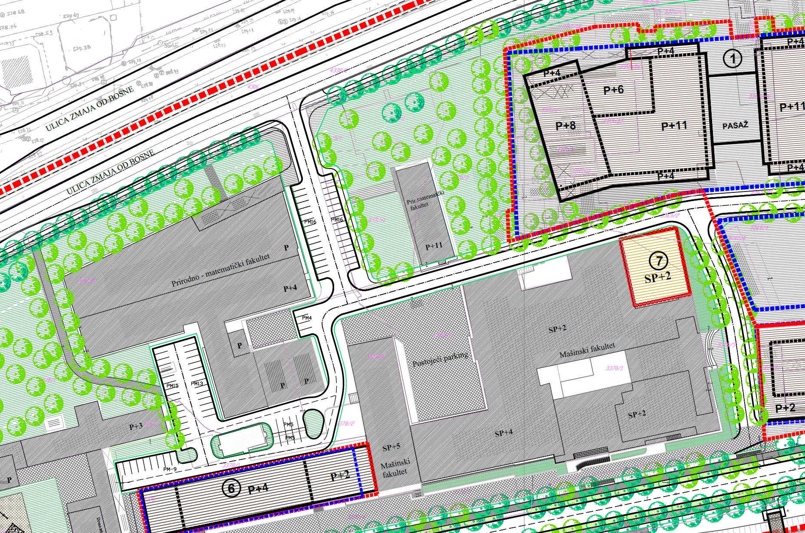
Izlazna rampa sa glavne saobraćanice i prvi glavni ulaz u obuhvat novog elitnog naselja i poslovne zone
Trenutni pravac svakodnevnog kretanja studenta PMF-a
BUDUĆA CRNA TAČKA U SAOBRAĆAJU

Međutim ono što je najvažnije, izgradnja dvosmjerne saobraćajnice punog profila između objekata Prirodno-matematičkog fakulteta i Mašinskog fakulteta, neposredno ugrožava sigurnost studentica, studenata i zaposlenika Univerziteta obzirom da se najveći dio svakodnevne komunikacije odvija neposredno nakon „izljevne trake i desnog priključka“ (označeno strelicama) kojom se povezuje novo elitno naselje, poslovni prostori i trgovački sadržaji sa glavnom gradskom saobraćajnicom.

Predloženim rješenjem (označeni krug) neposredno se kreira nova „crna tačka“ i prostor velikog rizika za bezbjednost u saobraćaju, te se ozbiljno ugrožava svakodnevna sigurnost naših studenata i zaposlenika. A kako možete vidjeti sa slike, prijedlog plana ide i korak dalje te predviđa pretvaranje svih zelenih površina oko objekata fakulteta u parking prostor za potrebe postojećih objekata čiji su spratnost i građevinski volumen uvećani za nekoliko puta u odnosu na postojeće stanje.

Pored toga, predloženi Regulacioni plan uopće ne predviđa saobraćajni pristup glavom ulazu na Mašinski fakultet.
Predloženo rješenje nije isključivo pitanje imovinsko-pravnih odnosa, iako je nevjerovatna pretpostavka da se imovina oduzima od najvećeg i najstarijeg javnog univerziteta u državi za potrebe izgradnje saobraćajnice, iako je Univerzitet ponudio alternativnu lokaciju predmetne saobraćajnice, već se svjesno i neposredno ugrožava razvoj Prirodno-matematičkog fakulteta i Mašinskog fakulteta, te dovodi u pitanje niz međunarodnih projekta Univerziteta na kojima sa partnerima uspješno radimo već godinama. Nakon svih upozorenja od strane Univerziteta kada je u pitanju sigurnosti i uvođenje glavnog gradskog saobraćaja direktno među studente Univerziteta i univerzitetski prostor – niko više ne može reći da nije znao: svaka nesreća, svaki sigurnosni incident i svaki izgubljeni studentski život bit će politička i moralna odgovornost onih koji su za to glasali i onih koji su šutnjom podržali. Predloženom alternativnom lokacijom predmetne saobraćajnice ne dovodi se u pitanje razvoj ovog dijela grada, već se nudi razumno, stručno i odgovorno rješenje kojim se istovremeno omogućava urbani razvoj i štiti univerzitetska imovina i akademski prostor kao javno dobro, te ne dovodi u pitanje sigurnost i živote naših studentica i studenata.

Podsjećamo na činjenicu da je Vlada Kantona Sarajevo dala punu podršku projektu Kampusa Univerziteta u Sarajevu kao pješačke zone i centra znanja, inovacija i istraživanja, a usvajanje predloženog Regulacionog plana u ovom obliku značilo bi ozbiljno odstupanje od tih strateških opredjeljenja i direktno ugrožavanje dugoročne vizije razvoja Univerziteta i ovog dijela grada.

U isto vrijeme, Senat Univerziteta u Sarajevu dodatno ističe da ne može dati podršku predloženom Regulacionom planu budući da je to rješenje koje zadire u imovinu Univerziteta u Sarajevu bez saglasnosti Univerziteta. S tim u vezi, u slučaju neprihvatanja zakonitih i stručno utemeljenih zahtjeva Univerziteta, Univerzitet u Sarajevu će poduzeti sve raspoložive mjere zaštite prava i interesa Univerziteta, a sve primjedbe, analize i dokazi Univerziteta u Sarajevu prikupljeni u toku ovog procesa biće dostupni javnosti. Ovo nije samo urbanističko pitanje, nego pitanje javnog interesa: javna univerzitetska imovina ne smije se oduzimati da bi se otvorio prostor za privatnu stambenu i poslovnu izgradnju. Dodatnu težinu ovom procesu daje činjenica da se u datoj situaciji nalazi upravo Univerzitet u Sarajevu – institucija koja posjeduje stručnost i ekspertizu u svim segmentima potrebnim za izradu i ocjenu jednog regulacionog plana: od pravnih aspekata vlasničkih odnosa, preko saobraćaja i urbanističkog planiranja, do zaštite okoliša i održivog razvoja.

Univerzitet u Sarajevu, kao institucija koja bi trebala biti prirodni partner i naučna podrška planskim odlukama koje će Sarajevo učiniti modernom evropskom metropolom, što je ideja koju bezrezervno podržavamo, ovim postupanjem Zavoda za planiranje razvoja Kantona Sarajevo i Gradske uprave Grada Sarajeva doveden je u poziciju da se mora braniti od posljedica jednostranog pripremanja i usvajanja prijedloga Regulacionog plana bez prethodnih konsultacija i uprkos jasnom protivljenju Univerziteta u Sarajevu. U tom smislu, ne postoji apstraktna ili kolektivna odgovornost. Obaveza svih nas da jasno, mirno i dostojanstveno pokažemo da univerzitetski prostor nije „građevinsko zemljište“ za potrebe izgradnje elitnih naselja, nego prostor znanja, nauke, obrazovanja, istraživanja, sigurnosti i javnog dobra. A podrška usvajanju predloženog Regulacionog plana u postojećem obliku znači svjesnu odluku da se imovina Univerziteta nasilno oduzima, kao i da predloženo rješenje neposredno ugrožava sigurnost studentica i studenata, odnosno cjelokupne akademske zajednice Univerziteta u Sarajevu.

Zaštita akademskog prostora, sigurnosti studentica i studenata, kao i zaposlenika Univerziteta znači zaštitu budućnosti ovog grada i države.

S poštovanjem,

Senat Univerziteta u Sarajevu

